健やか未来都市ちばプラン 新旧対照表
資料３－３
旧 | 新
- 総論  １ 計画策定の趣旨  - 背景  - 略  - 国の動向（健康日本２１（第二次）の策定）  このような状況を踏まえ、国では、生活習慣及び社会環境の改善を通じて、子どもから高齢者まで全ての国民が共に支え合いながら希望や生きがいを持ち、ライフステージに応じて、健やかで心豊かに生活できる活力ある社会を実現し、その結果社会保障制度が持続可能なものとなるよう、国民の健康の増進の総合的な推進を図るため、平成25年度から平成34年度までを計画期間とする「国民の健康の増進の総合的な推進を図るための基本的な方針」を平成24年7 月に公表し、「２１世紀における第二次国民健康づくり運動（健康日本２１（第二次））」を展開しています。  以下略  - 略  - 略  - 略  - 計画の位置づけ  - 略  - 市民の健康づくり運動を総合的に推進するための指針であり、千葉市新基本計画に位置付けている施策の一つである 「健康づくりの推進」、「子育て支援の充実」を実現するための行動計画です。  - 略  （４）計画の期間  平成25年度（2013年度）を初年度とし、平成34年度（2022年度）を目標年度とする10年間の計画です。  なお、中間年となる平成29年度（2017年度）に、計画の進捗状況を評価し、健康目標を含めた内容の見直しを行い、最終年度の平成34年度に最終評価を行います。  ２ 略  ３ 略  - 略  - 略  第４章 目標達成に向けて  １ 略  ２ 略  ３ 推進主体の役割  - ～ （５）略  - 行政の役割  略  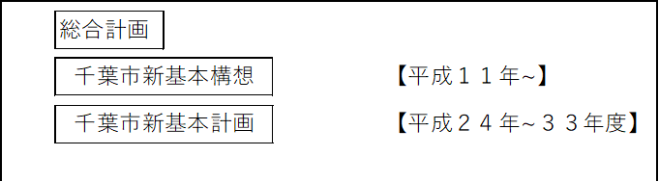  以下略 | - 総論  １ 計画策定の趣旨  - 背景  - 略  - 国の動向（健康日本２１（第二次）の策定）  このような状況を踏まえ、国では、生活習慣及び社会環境の改善を通じて、  子どもから高齢者まで全ての国民が共に支え合いながら希望や生きがいを持ち、ライフステージに応じて、健やかで心豊かに生活できる活力ある社会を実現し、その結果社会保障制度が持続可能なものとなるよう、国民の健康の増進の総合的な推進を図るため、平成25年度から平成34年度までを計画期間とする「国民の健康の増進の総合的な推進を図るための基本的な方針」を平成24年7 月に公表し、「２１世紀における第二次国民健康づくり運動（健康日本２１（第二次））」を展開しています。なお、令和３年に計画期間を１年間延長し、2013年度から2023年度の11年間とすることとされました。  以下略  - 略  - 略  - 略  （３）計画の位置づけ  ①略  ②市民の健康づくり運動を総合的に推進するための指針であり、千葉市新基本計画に位置付けていた「健康づくりの推進」、「子育て支援の充実」を継承し、次の計画に円滑に引き継ぐための行動計画です。  ③略  （４）計画の期間  平成25年度（2013年度）を初年度とし、令和５年度（2023年度）を目標年度とする11年間の計画です。  なお、中間年となる平成29年度（2017年度）に、計画の進捗状況を評価し、健康目標を含めた内容の見直しを行い、令和４年度に最終評価を行います。  ２ 略  ３ 略  - 略  - 略  - 目標達成にむけて  １ 略  ２ 略  ３ 推進主体の役割  - ～ （５）略  （６）行政の役割  略  以下略

